Introduzindo o conceito de linha de produtos de software e o seu apoio ferramental

Gabriel Bruscatto(ICV/UNIOESTE/PRPPG), Ivonei Freitas da Silva(Orientador), e-mail: bruscattogabriel@gmail.com../Downloads/ifsse3@gmail.com.

Universidade Estadual do Oeste do Paraná/Centro de Ciências Exatas e Tecnológicas/Cascavel, PR

Ciências Exatas e da Terra - Ciência da Computação

Palavras-chave: Linhas de Produtos de Software, Ferramenta, Sistema legado

Resumo
A abordagem de Linhas de Produtos de Software (LPS) permite que produtos de software sejam construídos a partir de características comuns diminuindo assim o tempo e esforço necessários para finalização de cada produto. Porém, a adoção de uma LPS pode ser dificultada por uma série de fatores, inclusive a falta de apoio ferramental. Este trabalho tem como objetivo introduzir a o conceito de LPS, suas vantagens e dificuldades para adoção, e apresentar a ideia de um experimento sobre relacionado ao apoio ferramental como auxílio no processo de adoção de LPSs.

Introdução

Desde o início da programação, sistemas vêm sendo criados individualmente. Cada um envolvendo investimentos em análise de requisitos, arquitetura, design, documentação, etc. Porém, o mercado de tecnologia cada vez mais exige novos lançamentos em prazos de entrega menores. Assim, a capacidade de lançar produtos e serviços inovadores em um curto espaço de tempo tornou-se essencial para que empresas consigam manter-se ativas e crescentes. Mas, se sabe que produtos voltados a um mesmo domínio de aplicação compartilham características que podem ser reutilizadas a fim de se otimizar o processo de produção. Pensando nisso, foi desenvolvida a abordagem de Linhas de Produtos de Software (LPS) (Clements & Northrop, 2001).
De acordo com Cohen (Cohen, 2002), a definição de LPS mais aceita na indústria é a de Clements e Northrop, a qual descreve uma linha de produtos de software como um conjunto de sistemas que utilizam software intensivamente, compartilhando um conjunto de características comuns e gerenciadas, que satisfazem as necessidades de um segmento particular de mercado ou missão, e que são desenvolvidos a partir de um conjunto comum de ativos principais e de uma forma preestabelecida (Clements & Northrop, 2001).
As linhas de produtos de software apresentam uma série de vantagens em relação ao desenvolvimento individual de produtos de software, das quais as mais importantes estão apresentadas a seguir (Apel et al., 2013):

- Sob medida: A abordagem de linhas de produtos no desenvolvimento de sistemas facilita a adaptação exclusiva de produtos para diferentes clientes. Em vez de fornecer um produto sem alternativas de modificação, ou com apenas algumas opções (edições Community, Professional e Enterprise por exemplo), um fornecedor de produtos de software pode produzir uma série de produtos sob medida.

- Custos reduzidos: Para vender a cada cliente sua solução desejada, não há a necessidade de se gastar com design e desenvolvimento a partir do zero. Em vez disso, são desenvolvidas partes reutilizáveis que podem ser combinadas de diferentes maneiras a fim de se gerar produtos distintos. Assim, o custo para venda de um novo produto se resume ao processo de escolha de quais partes previamente construídas serão adicionadas à solução e a realizar testes sobre a o produto resultante. Porém, o investimento para uma abordagem como essa é certamente maior em relação ao desenvolvimento individual de software, visto que há a necessidade de se pensar no design e implementação dos diferentes módulos de forma que possam ser reutilizados mais tarde, mesmo que isso não seja necessário no primeiro produto. Mesmo assim, a longo prazo, a abordagem de linhas de produtos de software mostra-se vantajosa quando a demanda por produtos sob medida aumenta, como ilustra a Figura 1.

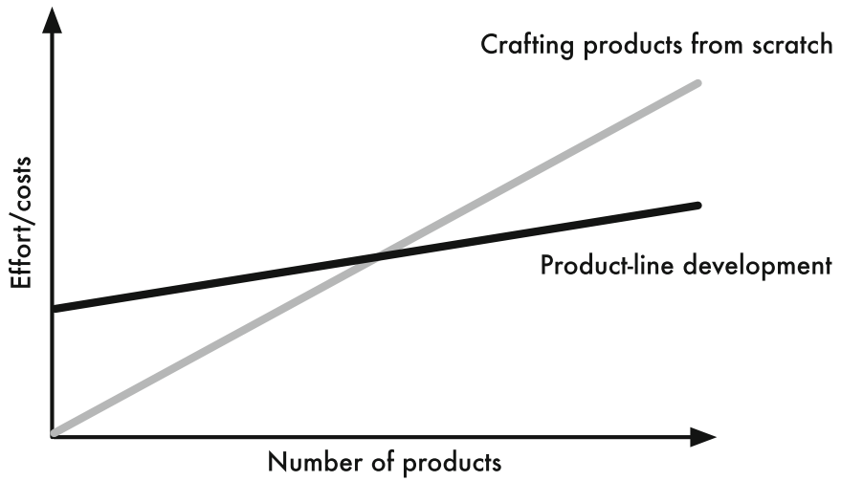
Figura 1 – Esforço/custos do desenvolvimento de software a partir do zero versus abordagem de linhas de produtos de software (Apel et al., 2013).

- Qualidade: A produção industrializada em massa contribuiu para a qualidade dos produtos, visto que partes padronizadas podem ser checadas e testadas em diferentes produtos. Mesmo que nem todas as combinações de partes reusáveis sejam construídas, partes com uso frequente garantem produtos de software mais estáveis e de maior confiabilidade.

- Prazo de comercialização: Enquanto o software padronizado está prontamente disponível, produtos desenvolvidos individualmente requerem custos e tempo significativos antes que possam ser entregues. Quando um produto é gerado através de opções de configuração, ele pode ser gerado através da escolha e junção das partes pré-fabricadas.

Contudo, novas empresas em geral (principalmente as pequenas e médias organizações) não possuem recursos, tempo e conhecimento necessários para adoção de uma LPS. Graças a isso, hoje existem no mercado empresas com sistemas legados transformados em uma série de variantes as quais exigem processos de manutenção e evolução custosos e demorados. E, mesmo que essas empresas queiram migrar seus sistemas legados para LPS, grande esforço é necessário para, por exemplo, identificar e gerenciar as variabilidades em seus sistemas.
A adoção de uma linha de produtos de software pode acontecer de diversas formas. Em grande parte dos casos, uma empresa já possui alguns produtos do domínio. Com isso, deve-se pensar, não em um desenvolvimento a partir do zero, e sim em um processo de migração para uma abordagem de linha de produtos. Existem três caminhos distintos para o processo de adoção (Krueger, 2002):

- Abordagem proativa: Busca desenvolver uma linha de produtos a partir do zero, através da utilização cuidadosa de métodos de análise e design.

- Abordagem extrativa: Conta, inicialmente, com uma coleção de produtos existentes e os refatora para uma linha de produtos.

- Abordagem reativa: Inicia com uma linha de produtos pequena e fácil de manipular, podendo ela ser formada inclusive por um único produto, e a estende com novas features e artefatos de implementação, expandindo assim o escopo da linha.

Porém, organizações que procuram a adoção de linhas de produtos de software encontram uma série de fatores que atrapalham o processo de migração. Um desses fatores é a falta de apoio ferramental. Em alguns casos, empresas buscam ferramentas para aperfeiçoar o processo de desenvolvimento. Em outros, a quantidade de informações e as relações de dependência entre artefatos são complexas a ponto de necessitarem de uma ferramenta que possa apoiar a gestão dessa informação (Bastos et al., 2011).
Nesse sentido, além de apresentar os conceitos envolvidos com Linhas de Produtos de Software, este trabalho apresenta a ideia de um experimento de avaliação de uma ferramenta de apoio à adoção de LPSs.

Material e Métodos

Para a escolha da ferramenta de apoio à adoção de LPSs que será avaliada, serão levados em conta os critérios de qualidade propostos por (Apel et al., 2013): Esforço de pré-planejamento, capacidade de rastrear características, separação de interesses, informações escondidas, granularidade e uniformidade. Além disso, serão levadas em consideração as ferramentas apresentadas e classificadas por (Meinicke et al., 2014).
O código-fonte onde a ferramenta será aplicada durante o experimento será escolhido com base em uma série de características que o tornam adequado para a atividade. Entre elas, pode-se dizer que o código deverá ser open-source e escrito em uma linguagem familiar aos participantes do experimento.
Para avaliação da ferramenta escolhida, será realizado um experimento dividido em quatro passos, como proposto por (Juristo & Moreno, 2011). A Figura 2 ilustra as etapas do processo e os produtos gerados em cada atividade.


Figura 2 – Processo de experimentação na Engenharia de Software (Juristo & Moreno, 2011).

Resultados e Discussão

Como o trabalho se encontra na etapa de escolha da ferramenta a ser avaliada, não existem ainda resultados concretos a serem mencionados. Porém, já se conhece os critérios que serão utilizados para escolha da ferramenta, as características desejadas para o código-fonte, as ferramentas a serem avaliadas com base nos critérios e os passos a serem seguidos no processo de experimentação que será realizado futuramente.

Conclusões

Como visto, a adoção de uma Linha de Produtos de Software pode trazer uma série de vantagens em relação ao desenvolvimento tradicional de software. Porém, há diversas barreiras que dificultam o processo de adoção de LPSs, inclusive a falta de apoio ferramental. Com o próximo passo do trabalho, a realização do experimento, espera-se que o mesmo traga resultados que possam ser úteis para a escolha de uma ferramenta que possa apoiar o processo de adoção.

Agradecimentos

Ao Programa de Educação Tutorial do Ministério da Educação (PETMEC/SESu), Grupo PETComp (Unioeste), aos meus orientadores e professores.

Referências

Clements, P.C. & Northrop, L.M. (2001). Software Product Lines: Practices and Patterns. Boston: Addison-Wesley.

Cohen, S. (2002). Product Line State of The Practice Report. Carnegie Mellon University. CMU/SEI-2002-TN-017.

Apel, S., Batory, D., Kästner, C. & Saake, G. (2013). Feature-Oriented Software Product Lines – Concepts and Implementation. Berlin: Springer.

Krueger, C.W. (2002). Easing the Transition to Software Mass Customization. In Linden, F.V.D. (Eds.), Software Product-Family Engineering (pp. 282–293). Bilbao: Springer.

Bastos, J., Silveira, P., Almeida, E. & Meira, S. (2011). Adopting Software Product Lines: A Systematic Mapping Study. In Evaluation & Assessment in Software Engineering, 15th Annual Conference, Durham, Durham, Inglaterra.

Juristo, N. & Moreno, A. M. (2001). Basics of Software Engineering Experimentation. Madrid: Springer.

Meinicke J., Thüm, T., Schröter, R., Benduhn, F. & Saake, G. (2014). Tools for Feature-Oriented Software Development. http://wwwiti.cs.uni-magdeburg.de/iti_db/research/fosd-tools/. Acesso em 03 de Agosto de 2016.

